钻石（金）婚使用说明

目录
一、系统登录 2
二、基本信息管理 2
2.1补充个人信息 3
2.2补充家庭信息 3
三、钻石（金）婚管理 4
3.1 补助申请添加 4
3.2 补助申请修改 5
3.3 补助申请提交 6
3.4 导出汇总表 6
3.5 导出Excel 6

一、系统登录
通过离退休处主页(http://ltxc.csu.edu.cn/),单击“秋风劲信息服务系统”，进入登录界面，如下图1
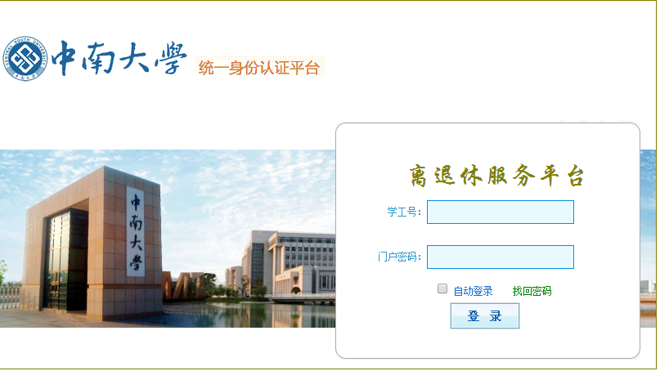
图1 登录界面

二、基本信息管理
申请钻石（金）婚之前请先补充个人相关信息，方可申报。
单击“退休基本信息管理”，查询到需要申报的老同志，选中单击“修改”，如图2。

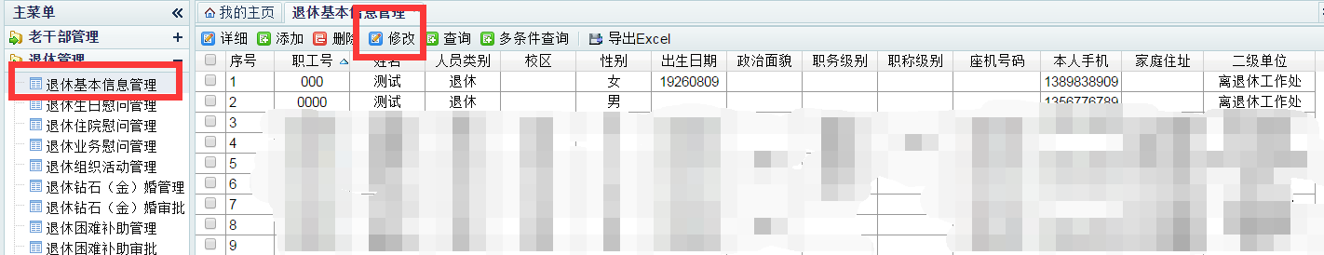
图2 登入基本信息管理

2.1补充个人信息
补充“个人信息”中的“结婚证日期”和“配偶是否本校职工”2个字段，如图3。
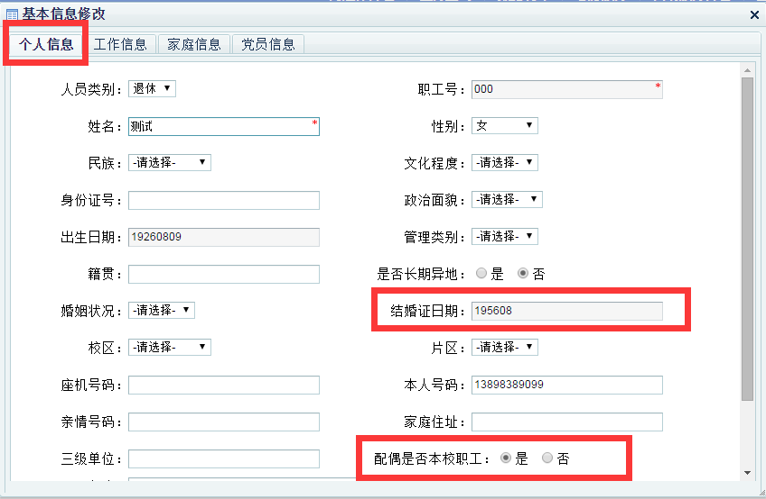
图3修改个人信息

2.2补充家庭信息
补充“家庭信息”中的配偶信息，其中“姓名”和“工作单位”为必填项目，如图4
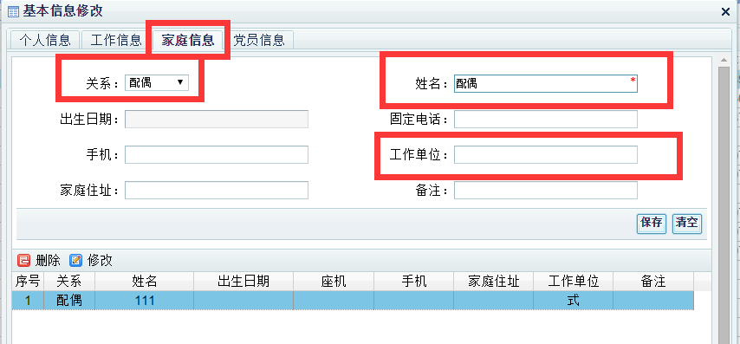
图4修改家庭信息

三、钻石（金）婚管理
登录成功后，进入系统主界面，在“老干部管理”和“退休管理”模块下面都都对应的“钻石（金）婚模块”，下面以“退休钻石（金）婚管理”为例来说明系统过程。

3.1 补助申请添加
1、单击“钻石（金）婚管理”，在右边会显示相应的信息，如下图5
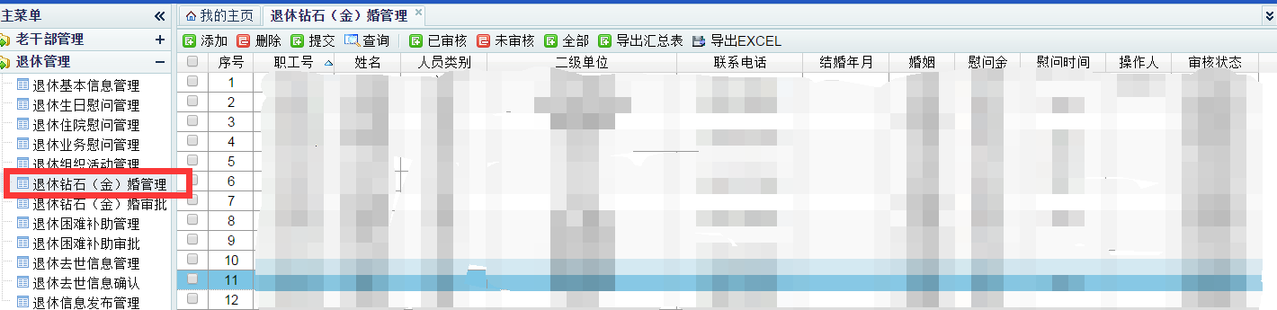
图5 钻石（金）婚管理
2、单击“添加”按钮，进入申请添加界面，如下图6
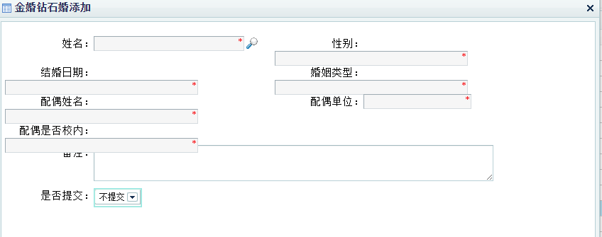
图6 添加界面
3、用户单击，进入“用户选择界面”如下图7
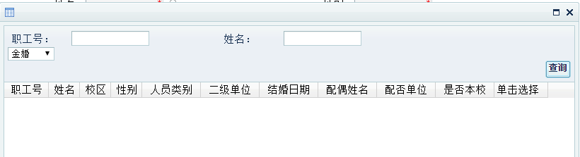
图7 用户选择
选择申请钻石（金）婚类别，点击查询系统即可筛选本年度符合条件的老同志。
或输入相应的职工号或者姓名，单击“查询”按钮，查询出具体本位老同志的人员信息，如下图8
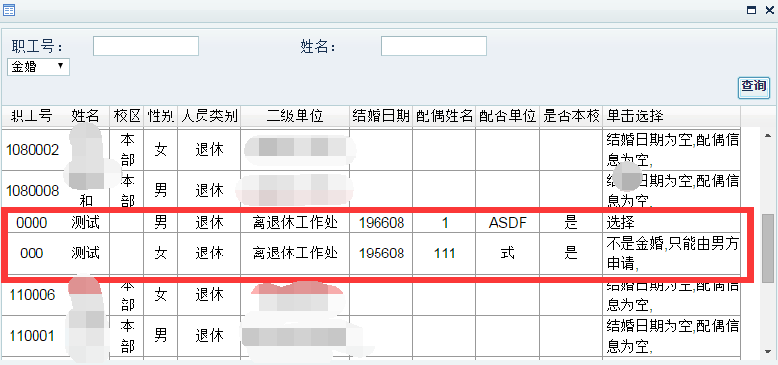
图8
用户单击“选择”，回到申请录入界面，如下图9
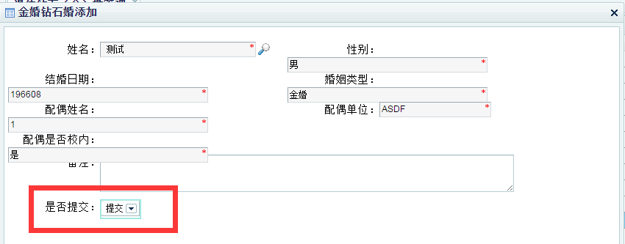
图9
核对相应的内容，单击“提交”后保存即完成申报

3.2 补助申请修改
如果用户录入完后，需要进行修改，在需要修改的记录勾选上，单击“修改按钮”，进入修改界面，如上图6，修改相应的内容，单击“保存”，数据修改成功；

3.3 补助申请提交
用户录入完成，数据无误后，在需要提交的记录勾选上，单击“提交”，数据将提交到离退休工作处进行审核，注意：提交后，数据将不能进行修改。（申请时已单击提交，在此不用重复操作）

3.4 导出汇总表
已提交的数据通过离退休工作处审核后，单击“导出汇总表”，即可打印出当年已审核的名单，未审核名单不会在导出汇总表中显示，请二级单位在相应的位置签字盖章后将纸质表提交到离退休工作处备案。

3.5 导出Excel
用户在需要导出的记录勾选上，单击“导出Excel”按钮，系统将导出Excel 文件。若不勾选则默认全部数据导出到Excel。

